Stylowe narzuty na łóżko 230x260
Czy wiesz, że starannie dobrane dodatki potrafią zupełnie odmienić wnętrze? W naszej ofercie znajdziesz stylowe narzuty na łóżko 230x260, które są wykonane bardzo starannie z dbałością o każdy szczegół!

Nowoczesne narzuty na łóżko 230x260 dostępne w wielu kolorach!
Sypialnia to miejsce, które powinno być urządzone w taki sposób, aby móc tam odpoczywać i regenerować siły na następny dzień. Wiele osób zwraca uwagę na dodatki, które odgrywają dużą rolę w każdym pomieszczeniu. W naszej ofercie znajdziesz tekstylia idealne do sypialni. Narzuty na łóżko 230x260 to idealny element dekoracyjny, a także estetyczny. Wiele zależy od tego, czy nasza sypialnia jest zamknięta czy tez widoczna dla innych domowników.

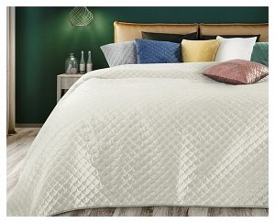
W jakie narzuty warto zainwestować?
Warto sobie odpowiedzieć na pytanie jakie mamy łóżko - rozkładane czy stałe. Jeśli nasze łóżko jest w dzień przykryte pościelą - wtedy warto zainwestować w narzuty na łóżko 230x260! To element, który pozwoli poczuć swobodę i wyrazić styl. Są idealne do każdego rodzaju sypialni, niezależnie od stylu i wielkości. Narzuta taka jest wykonana z poliestru. Jest ona przyjemna w dotyku. Dołożyliśmy wszelkich starań, aby była ona wykończona z uwagą na każdy detal. Warto dobrać odcień narzuty adekwatny do całego pomieszczenia i innych dodatków. Warto postawić na narzuty na łóżko 230x260 w intensywnym kolorze, jeśli nasza sypialnia jest pomalowana w delikatnych odcieniach bieli czy szarości. Postaw na jaśniejsze kolory narzuty, jeśli w Twoim pomieszczeniu znajdują się wyraziste kolory. Serdecznie zapraszamy do zapoznania się z ofertą narzut - wybierz najlepszą dla siebie! Spraw, aby Twoja sypialnia przeszła lekką metamorfozę!

